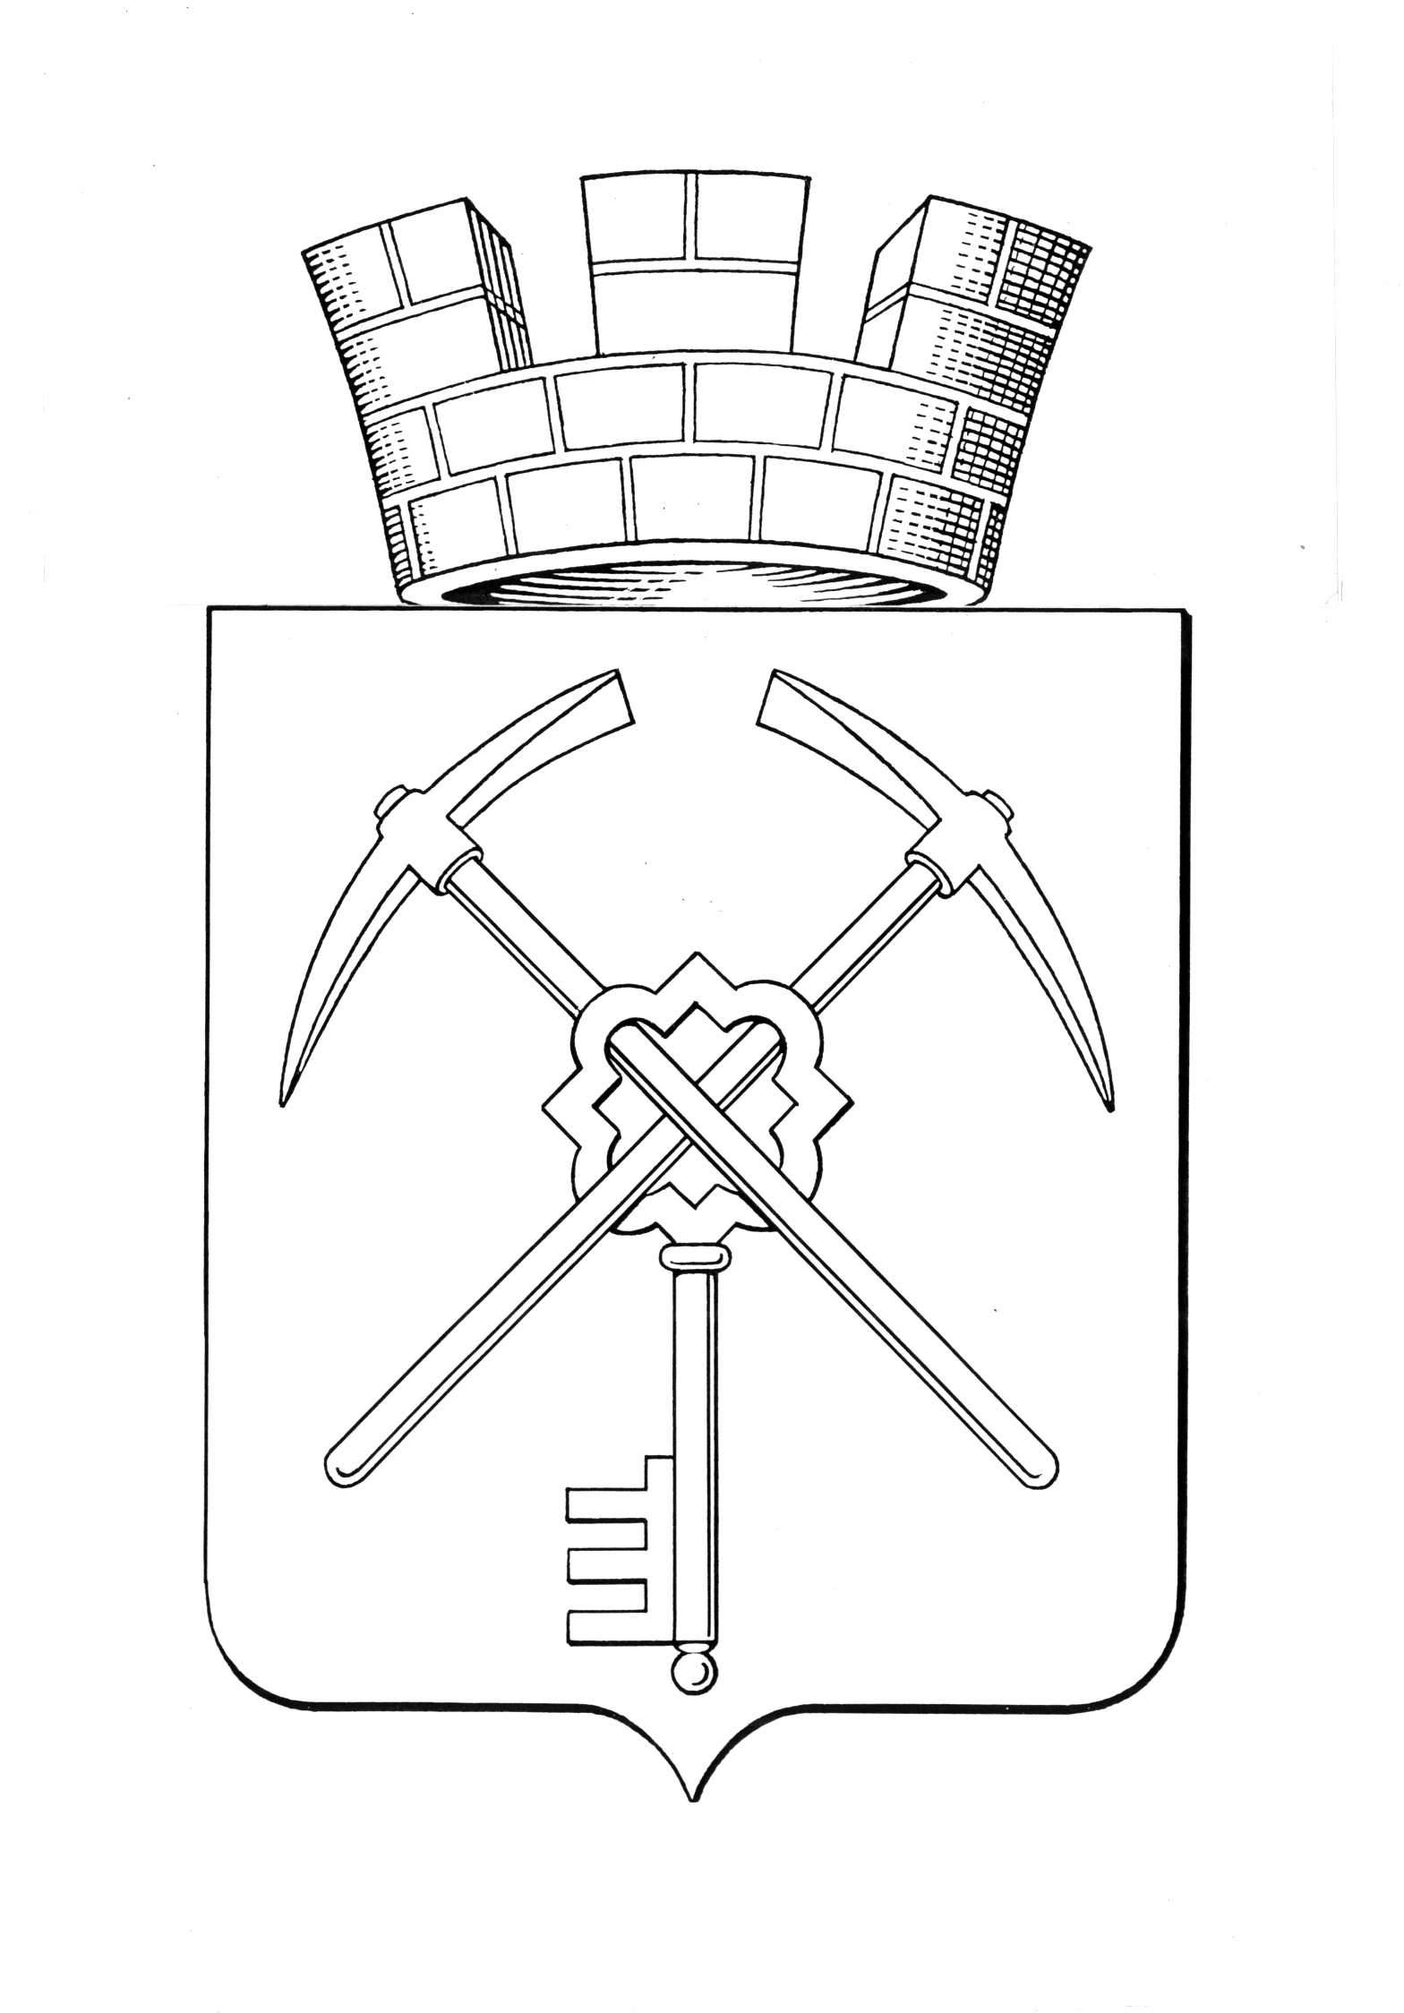
Тульская область
муниципальное образование город Щекино Щекинского района
СОБРАНИЕ ДЕПУТАТОВ

РЕШЕНИЕ
07 апреля 2022 года | № 56-243

О признании утратившим силу решения Собрания депутатов муниципального образования город Щекино Щекинского района от 27.09.2007г. № 37-205 «Об утверждении размера единовременной денежной премии, прилагаемой к званию «Почетный гражданин муниципального образования город Щёкино Щёкинского района»»

В соответствии с Федеральным законом от 06.10.2003 № 131-ФЗ «Об общих принципах организации местного самоуправления в Российской Федерации», Собрание депутатов муниципального образования город Щекино Щекинского района,
РЕШИЛО:
- Признать утратившим силу решение Собрания депутатов муниципального образования город Щекино Щекинского района от 27.09.2007г. № 37-205 «Об утверждении размера единовременной денежной премии, прилагаемой к званию «Почетный гражданин муниципального образования город Щёкино Щёкинского района»».
- Настоящее решение обнародовать путем размещения на официальном Портале муниципального образования Щекинский район и в официальном сетевом издании в сети «Интернет» по адресу: http://npa-schekino.ru/.
- 3. Решение вступает в силу со дня обнародования.

Глава муниципального образования
город Щекино Щекинского района Ю.В. Савушкин

